АДМИНИСТРАЦИЯ
ГОРОДСКОГО ПОСЕЛЕНИЯ ИГРИМ
Березовского района
Ханты-Мансийского автономного округа – Югры

РАСПОРЯЖЕНИЕ

от 18 ноября 2024 года № 199
пгт.Игрим

Об утверждении мест складирования снега на территории пгт. Игрим

В соответствии со статьей 14 Федерального закона от 06 октября 2003 года № 131-ФЗ «Об общих принципах организации местного самоуправления в Российской Федерации», руководствуясь Уставом городского поселения Игрим:
- Определить в качестве открытых площадок для временного складирования снега в зимний период следующие места: территория бывшего полигона твердых бытовых отходов; земельные участки с кадастровыми номерами: 86:05:0000000:5478, 86:05:0000000:5477, 86:05:0324010:55, согласно приложению к настоящему распоряжению.
2. Рекомендовать подрядным организациям, осуществляющим работы по содержанию дорог и мест общего пользования на территории пгт. Игрим:
2.1. обеспечить подготовку указанных мест для приёма снега;
2.2. организовать приём и распределение снега, вывезенного с территории пгт. Игрим;
2.3. по окончанию периода снеготаяния обеспечить уборку территории от мусора на свалку твёрдых бытовых отходов.
3. Разместить настоящее распоряжение на официальном сайте органа местного самоуправления в информационно-телекоммуникационной сети «Интернет».
4. Настоящее распоряжение вступает в силу с момента его подписания.
5. Контроль за исполнением настоящего распоряжения оставляю за собой.

Глава поселения С.А. Храмиков

Приложение
к распоряжению администрации
городского поселения Игрим
от «18» ноября 2024 года № 199

схема расположения открытых площадок для временного складирования снега в зимний период на территории пгт. Игрим

- территория бывшего полигона твердых бытовых отходов:

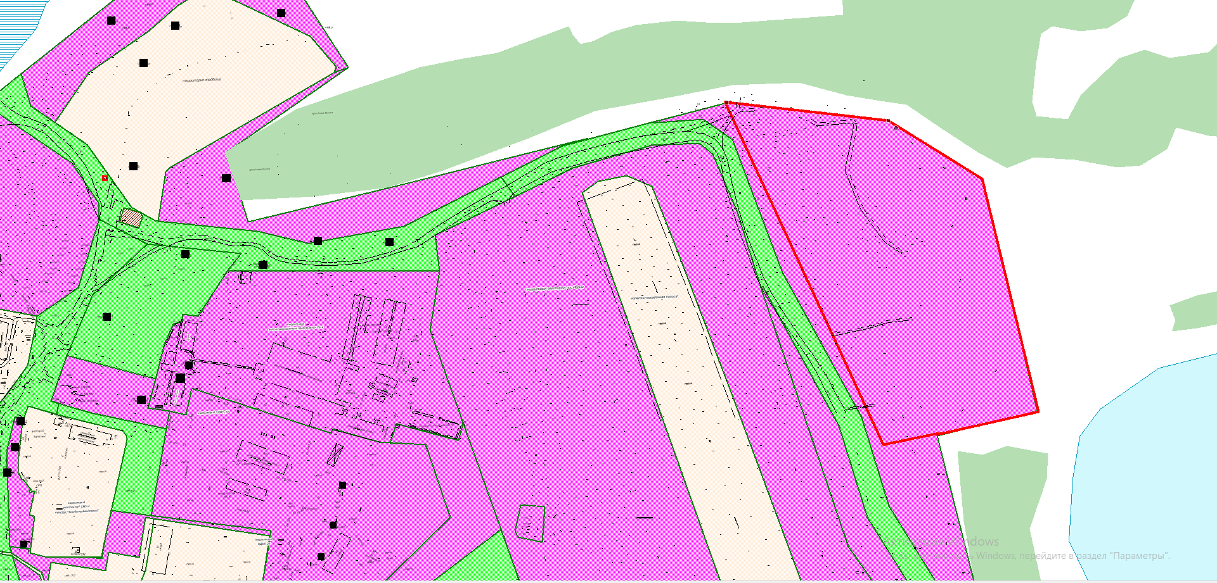

2. земельные участки с кадастровыми номерами: 86:05:0000000:5478, 86:05:0000000:5477, 86:05:0324010:55

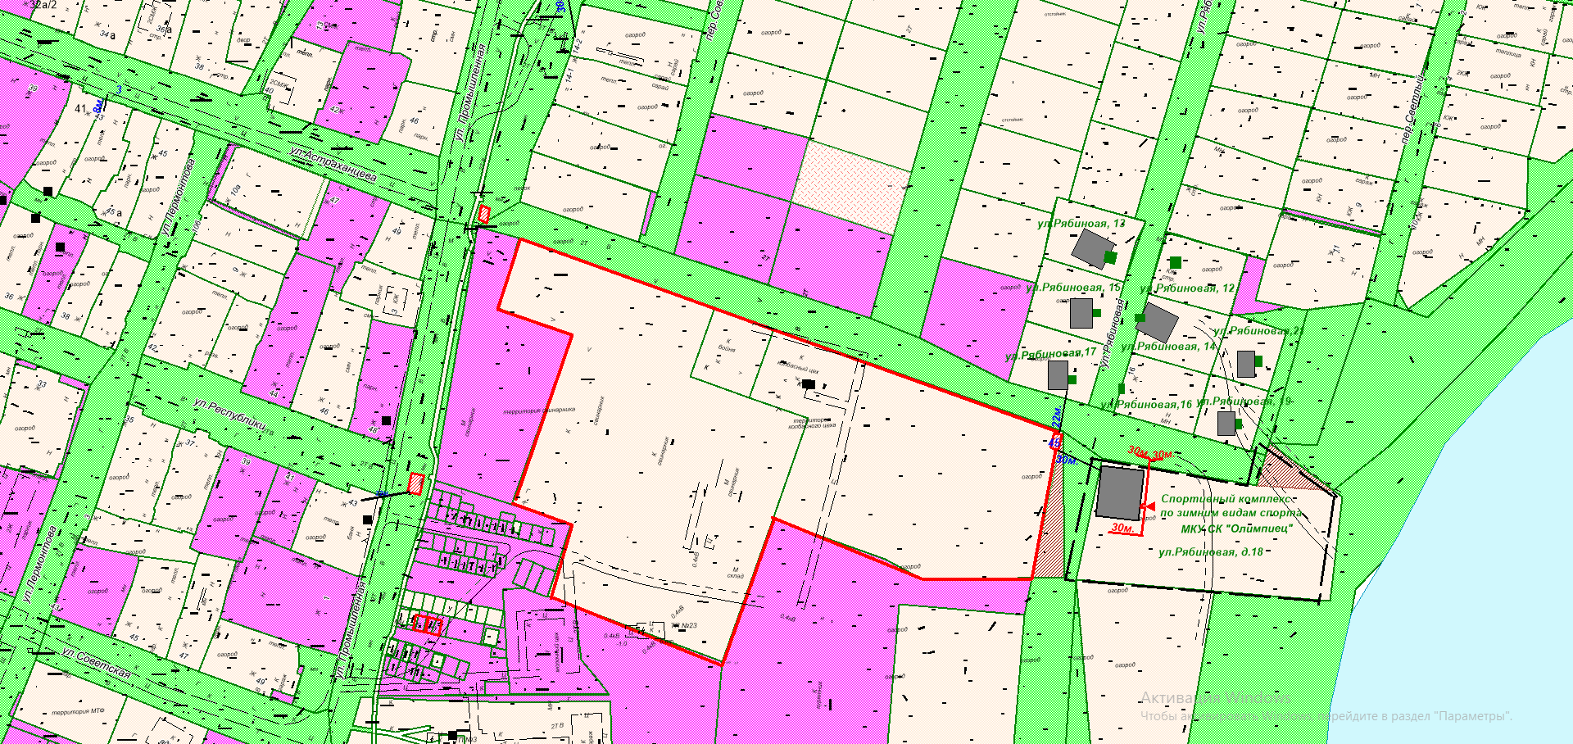

- граница территории складирования снега

